  - 学生选题 登入系统http://218.5.241.21:83/Default.aspx 用户名为学号，密码默认123456
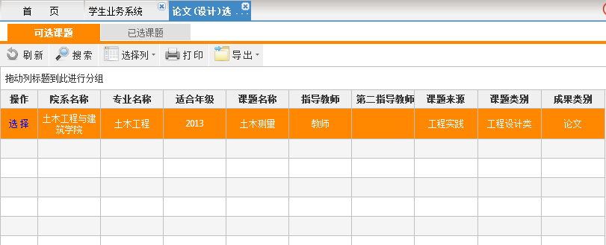
- 功能描述：学生在线选择适用于本专业的课题，可至多选择三个课题（分第一志愿、第二志愿、第三志愿进行选择），课题未确认前可进行退选操作。
- 操作步骤：学生业务系统-毕业设计-论文(设计)选题
- 可选课题。进入论文选题页面，点击课题所在行的“选择”按钮，进入学生选题页面，可查看课题的“学生所具备条件”及“主要研究目标”等详细信息。学生有三个课题志愿可选择：第一志愿、第二志愿和第三志愿，每个志愿至多选择一个课题。
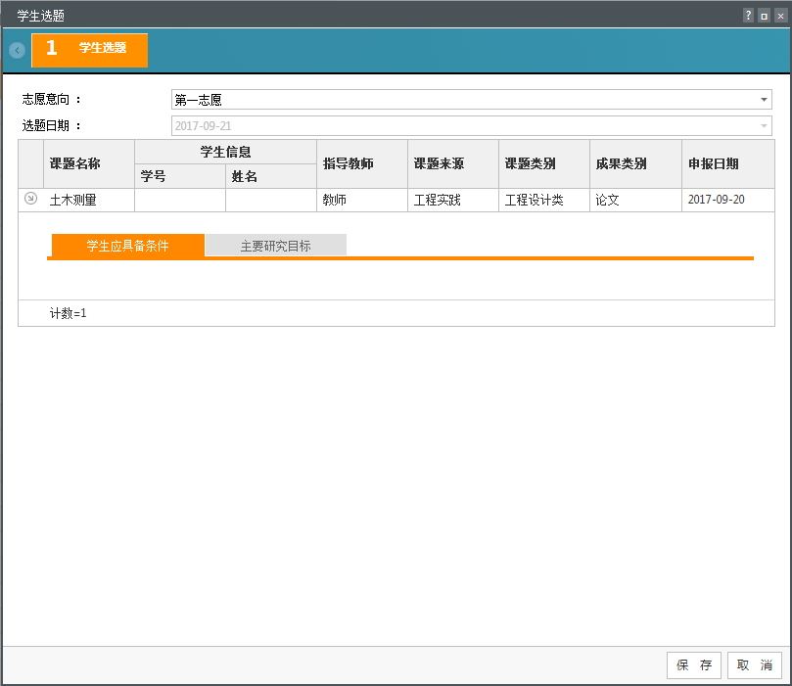
选择课题的“志愿意向”后，点击“保存”即可完成选题。若放弃本次选题操作，请点击“取消”按钮。
- 已选课题。点击“已选课题”可查看已经选择的课题，选题在教师未确认前可进行退选。点击课题所在行的“退选”按钮即可退选课题。
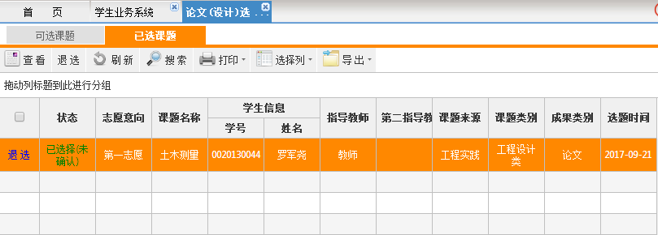

  - 填写开题报告
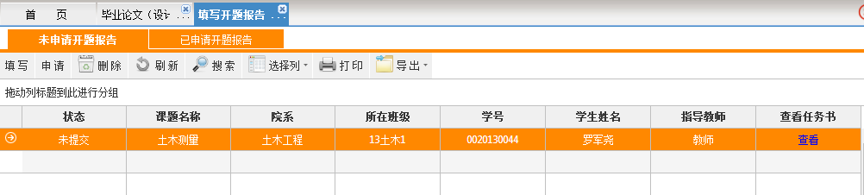
- 功能描述：学生填写开题报告并上传至系统，开题报告提交后需经由指导教师进行审核。
- 操作步骤：学生业务系统-毕业设计-填写开题报告
- 填写。选定所要填写开题报告的课题，功能栏点击“填写”按钮，进入开题报告填写页面。点击“浏览”，选择开题报告上传后保存即可。保存后可立即提交，也可稍后通过列表功能栏点击“提交”按钮进行提交。
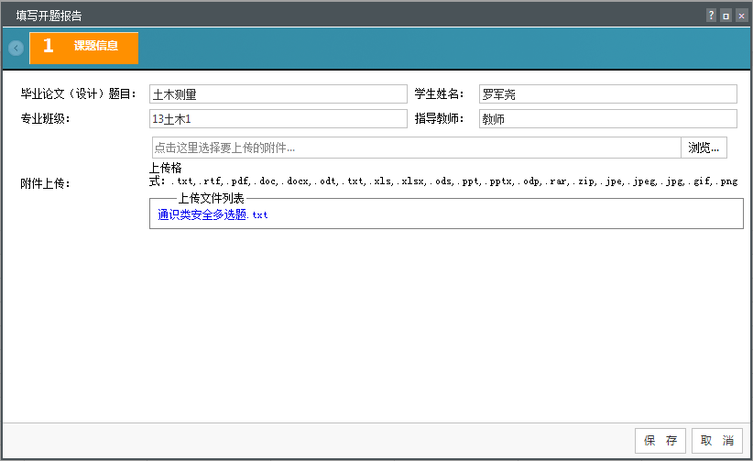
- 提交。开题报告填写完成后需提交给指导教师进行审核。勾选所要提交的课题，功能栏点击“提交”按钮即可提交。
注：开题报告提交完成后，学生可开始进行过程材料的提交；
  - 过程材料提交
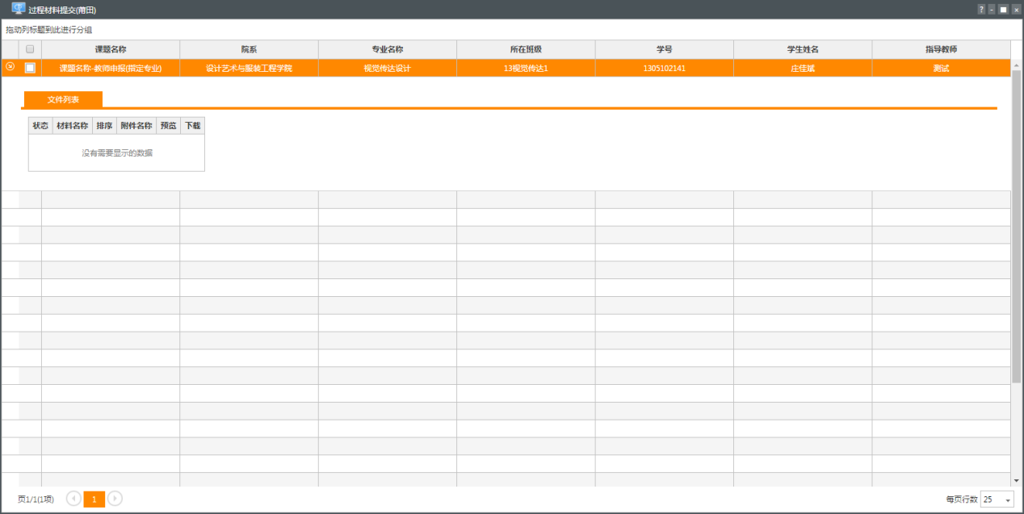
- 功能描述：学生在线提交课题的过程材料，过程材料需提交的材料类型为材料提交设置中设置的材料明细。
- 操作步骤：学生业务系统-毕业设计-过程材料提交
- 填写。选定课题所在行，功能栏点击“填写”，即进入过程材料提交页面，“材料名称”显示为该课题需提交的过程材料。
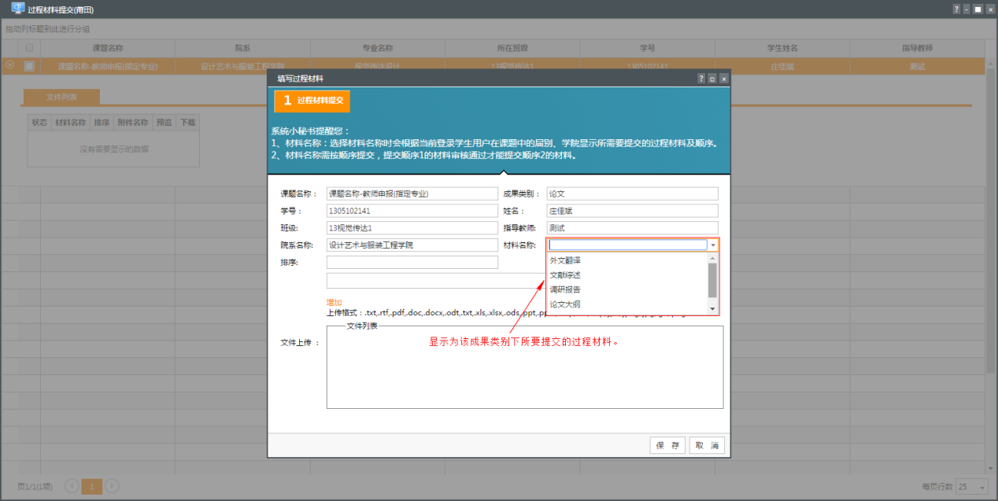
- 上传。从“材料名称”下拉列表中选择一种材料，“排序”根据所选材料自动显示。点击“浏览”选择过程材料进行上传，可为一种过程材料上传多个附件。上传完成后，点击“保存”按钮即可。
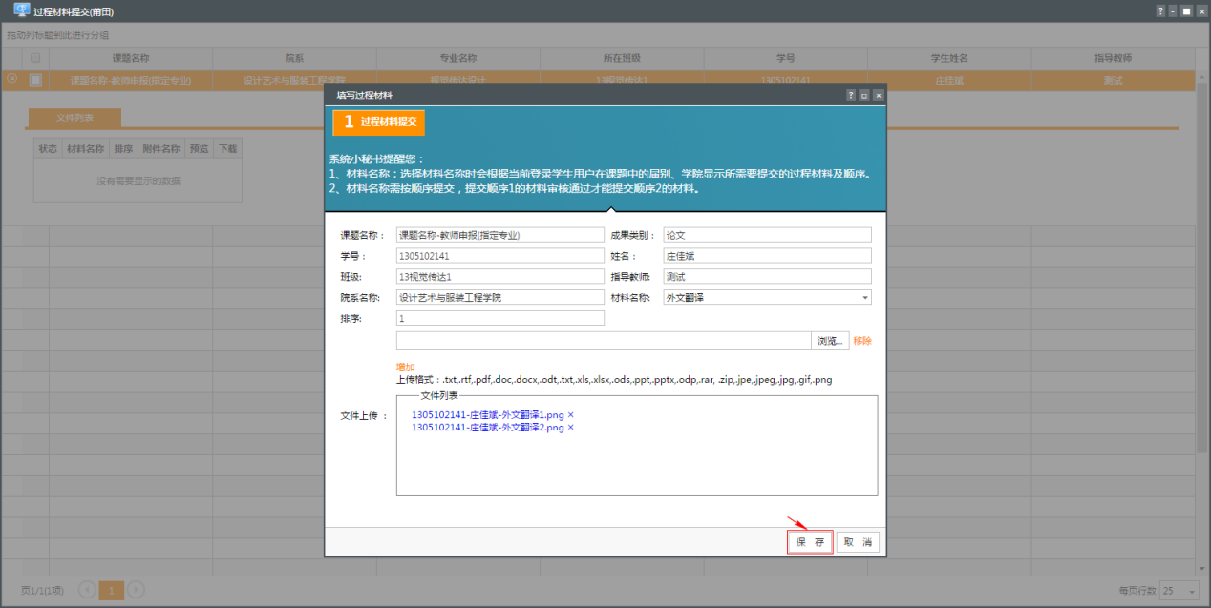
注：
- 可为一种过程材料上传多个附件；
- 一次保存仅可保存一种过程材料的附件，多个材料名称需分多次进行保存；
如：外文翻译-上传文件保存后均属于外文翻译类；上传另一材料名称，则需上一材料名称保存完成后再进行。
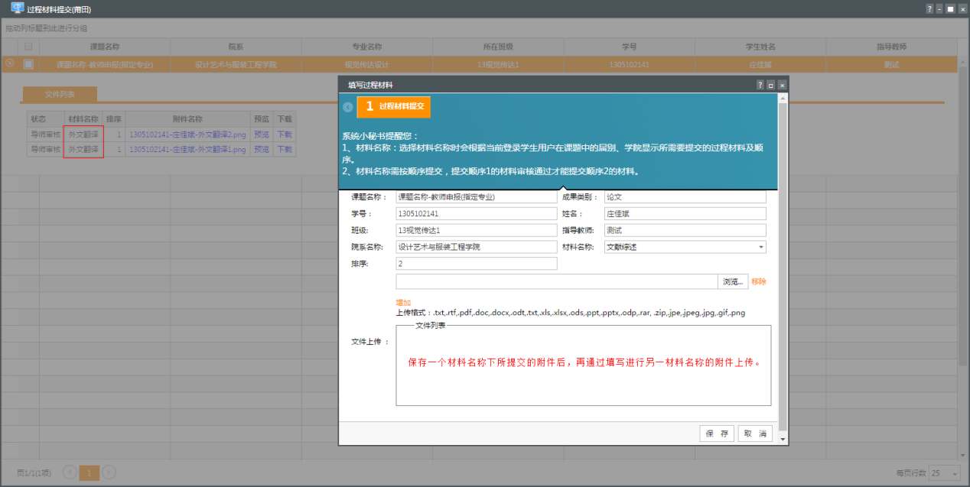
- 编辑。对审核驳回的过程材料可进行编辑操作，编辑时可删除之前上传的附件，修改后选择新的附件进行上传。
  - 成果材料提交
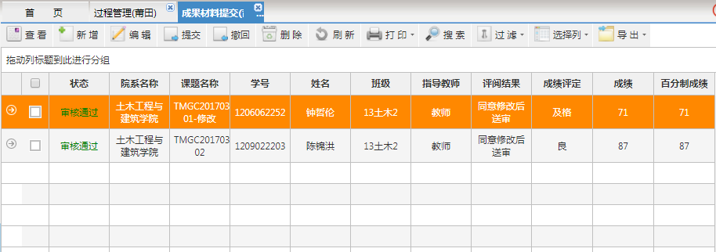
- 功能描述：指导教师或学生登录系统进行成果材料提交。指导教师代替学生提交的成果材料不需要审核，直接录入评分成绩后进行提交即可；学生提交的成果材料需经由指导教师审核并评分。
- 操作步骤：过程管理-成果材料提交
指导教师提交。指导教师登录系统，进入成果材料提交页面。功能栏点击“新增”按钮，选择学生课题，为学生提交成果材料。页面分为两步进行：
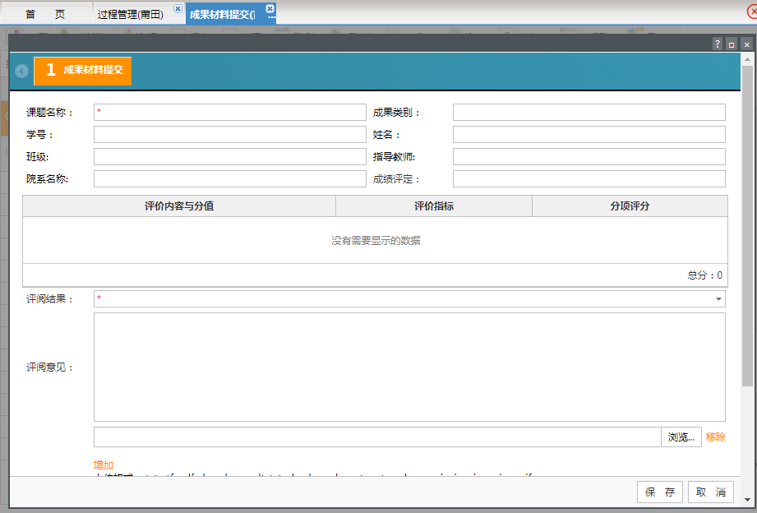

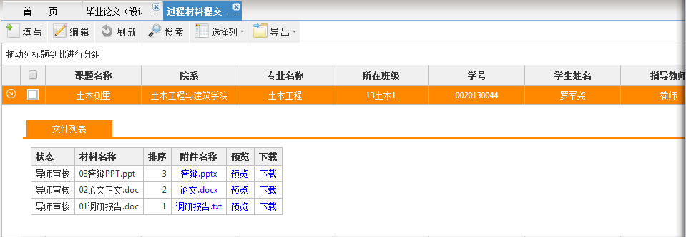
- 功能栏点击“编辑”按钮，进入编辑页面；
- 从“材料名称”下拉列表中选择审核驳回的材料名称项，附件框内显示该材料名称下已上传的附件信息，可点击“×”进行删除；
- 点击“浏览”选择修改后的文件上传，上传完成后需点击“保存”。
注：多个材料被驳回的，需分多次进行编辑保存。
